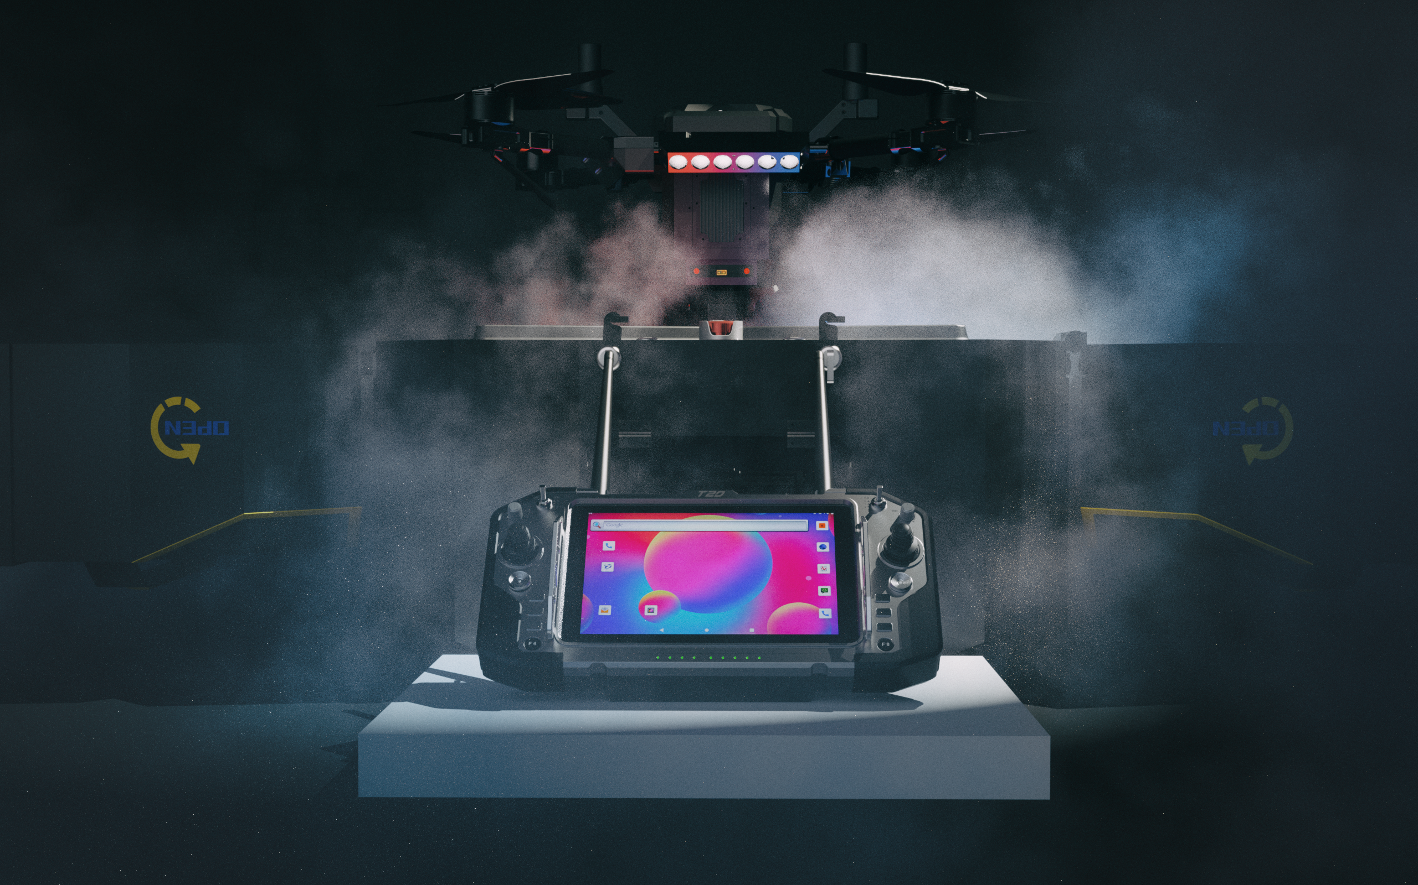
T20 安卓地面站

深圳市华之翼科技有限公司
WWW.CHINOWING.COM

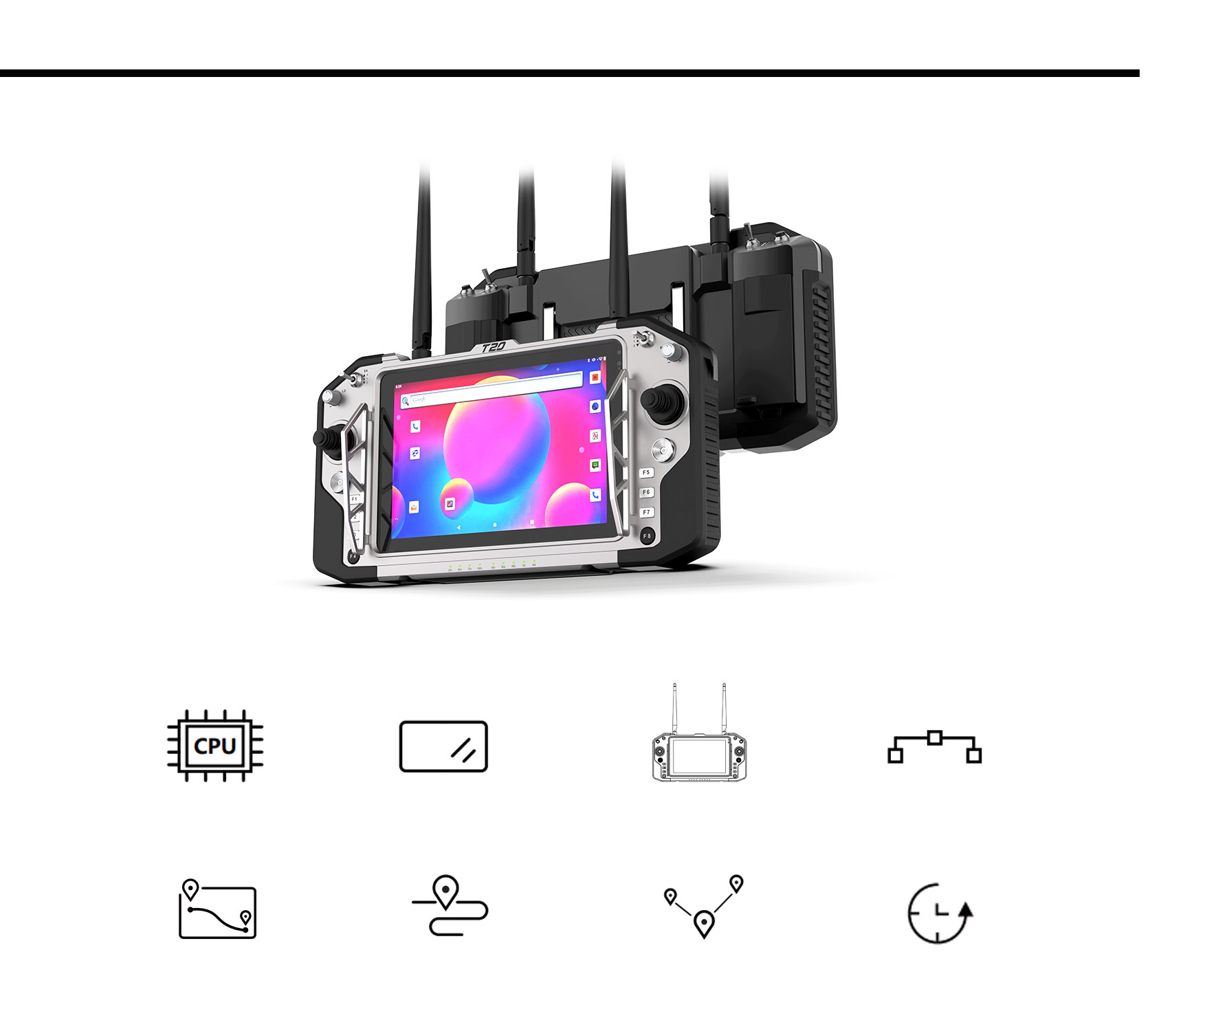
产品介绍
T20是一款集遥控器、图传和地面站于一体的单兵手持数据传输监控系统。其高度集成、小巧便携、操作简便、多通道可调节、双S-BUS输出等特点使其备受青睐。拥有24个通道，每个通道可在8个模拟通道、4个三档开关、10个按键中配置5组合按键和2组超级组合键，灵活映射。T20可在800MHz、1.4GHz、2.4GHz三种频段中选择工作频段，可稳定传输数据至10公里以上的距离，适用于工业控制与数据传输领域。
T20与无人机地面控制器完美结合，为用户提供了强大的控制与监控功能。其Android地面站版本进一步增强了用户体验，通过直观的界面和便捷的操作，使用户能够更轻松地掌握飞行器的运行状态和控制飞行任务。T20 Android地面站的出现，为工业应用和数据传输领域带来了更加便捷高效的解决方案，成为专业人士不可或缺的配套设备。
5-150KM
一机两控
MT6833(5g-C)八核
8寸650亮度
中继\组网
一控多机
8小时续航
24个编辑通道

面板介绍
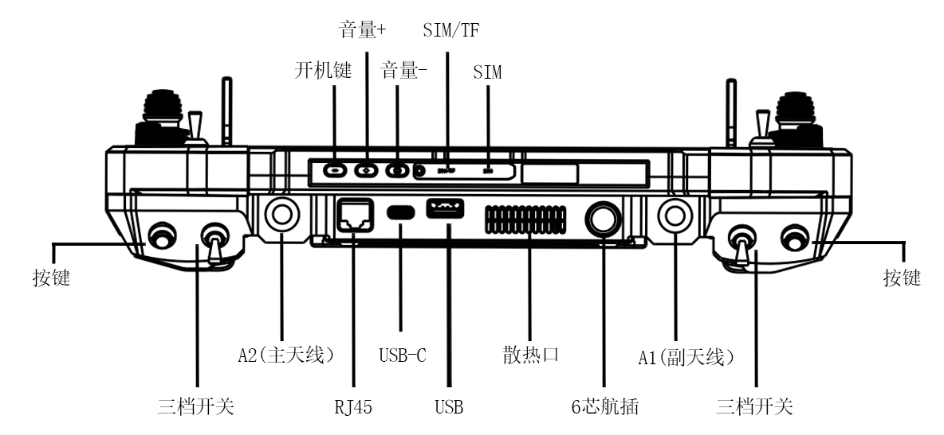
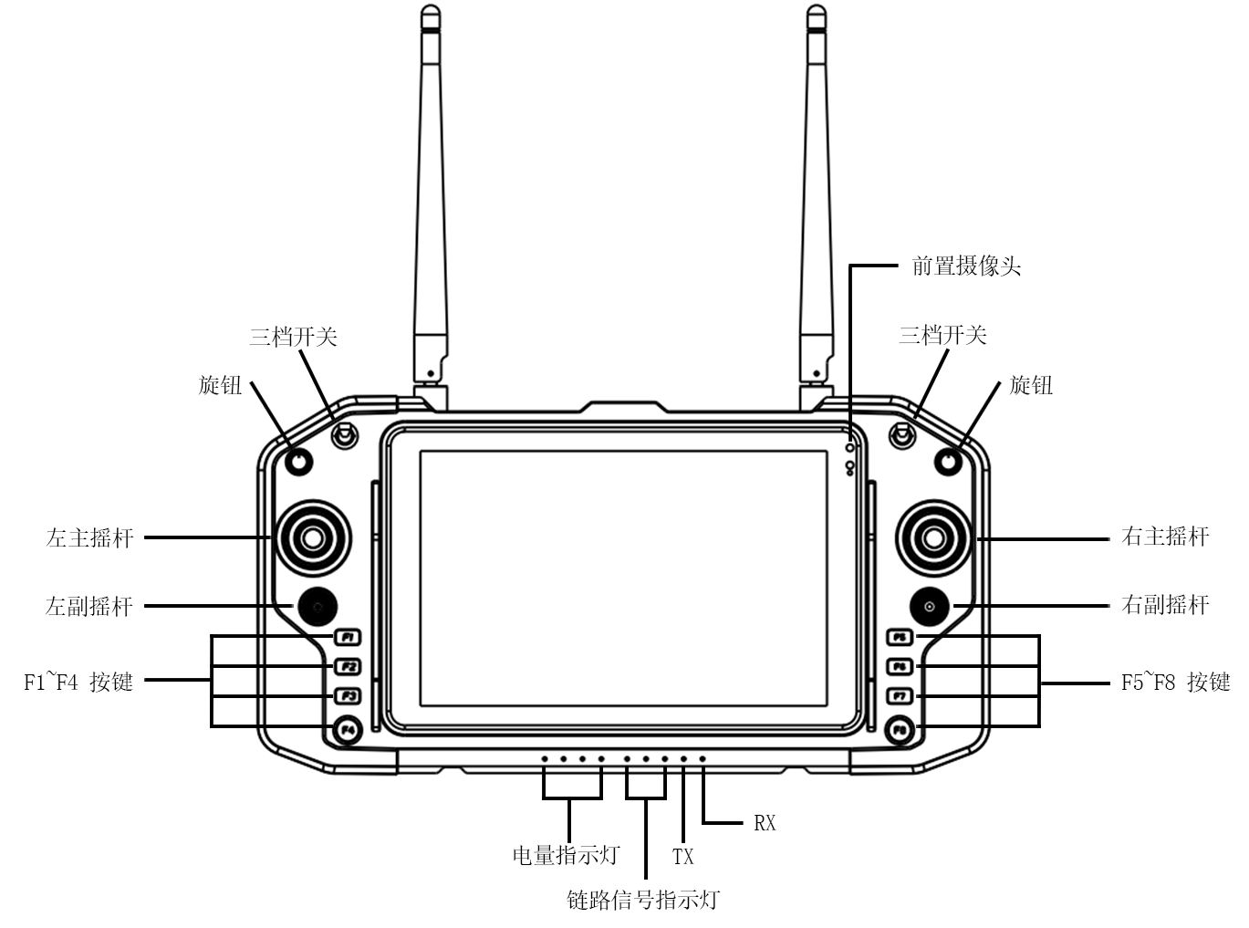
A2
A1
参数介绍
■ 产品规格
整体尺寸 | 311mm(L)×160mm(W)×52mm(H)
整机重量 | 1820g (含棒状天线80g)
显示屏 | 8英寸IPS 屏幕 16:10, 1920*1200, 650亮度
接口 | USB2.0、LAN网口、6芯航插、SIM卡座、TF存储卡座、
充电口 | Type-c
防护等级 | IP53
工作温度 | -10~50℃
■ 电脑周边
CPU | MTK 6833(5G-C) 8 cores
操作系统 | Android 11/GMS
内存+硬盘 | 8G+128G
网络 | WIFI, 蓝牙, 4G/5G
■ 遥控系统
物理通道 | 主通道*4 按键*10 三挡开关*4 旋钮*2 副通道*4
遥控功能 | 双 SBUS 独立输出，可同时控无人机及其 载荷
单线总线端口 | USB in×1 SBUS out×2
遥控延迟 | 40ms
■ 电池相关
电池容量 | 7200mAh/3.8V
工作时间 | 满电5.5~6小时续航
■ 天空端
整机重量 | 天空109g (不含天线 66g)
整机尺寸 | 85mm*55mm*30mm
工作频段 | 800MHz / 1.4GHz / 2.4GHz
透传串口 | TTL / RS232
工作带宽 | 1.4-20M (可调)
视频延迟 | 300ms
工作温度 | -10~+50℃
工作电压 | DC 7.4-50V
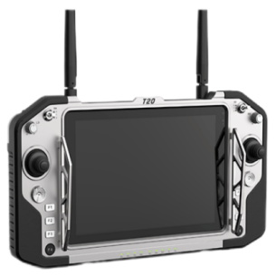
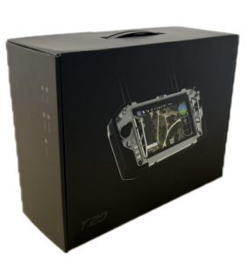
370mm
280mm
140mm
160mm
52mm
311mm
可选搭配图数一体链路介绍
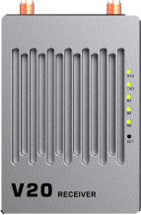
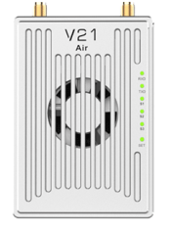
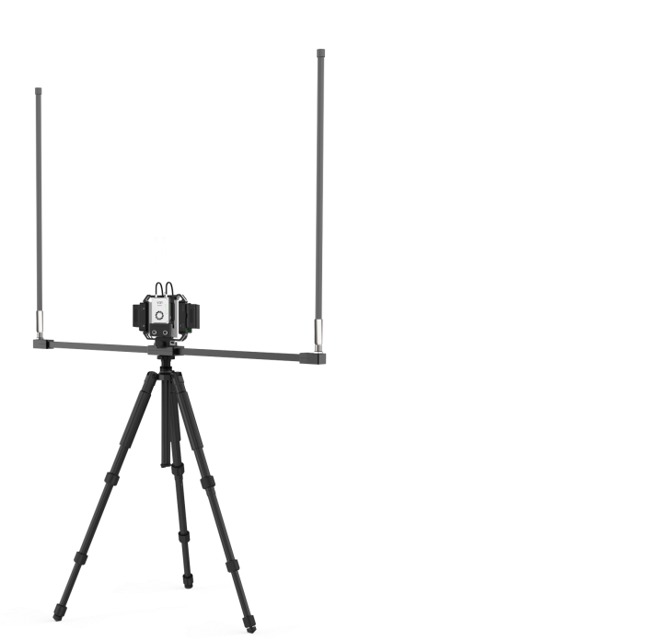
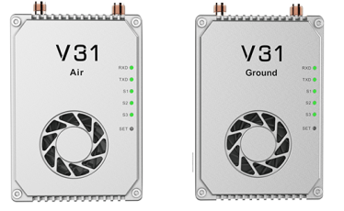
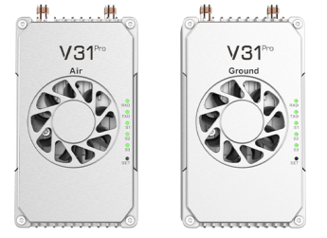
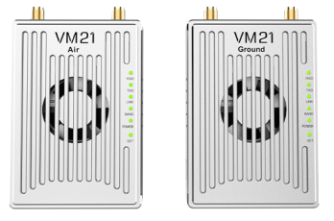
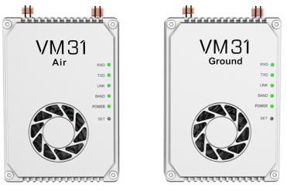
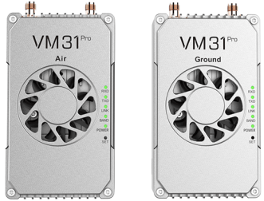
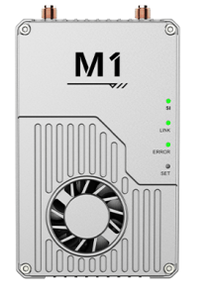
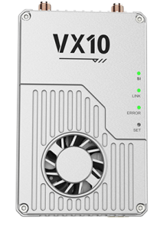
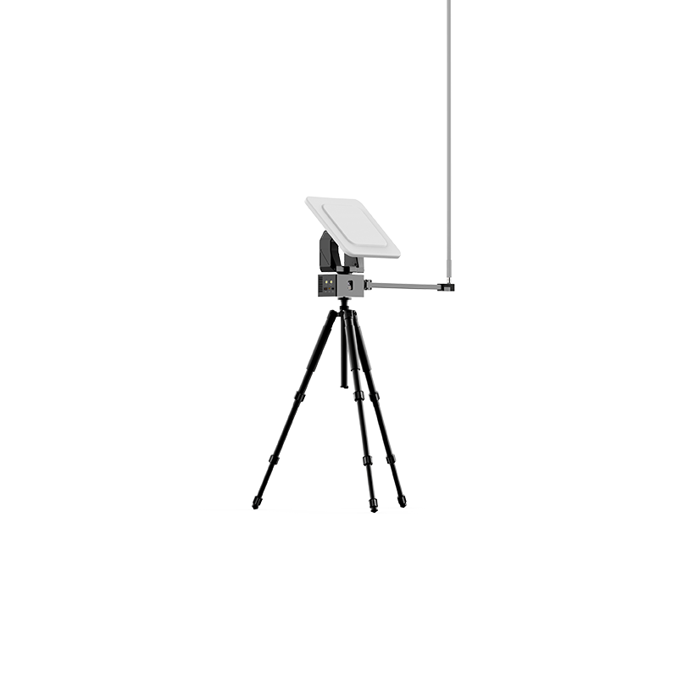

45KM
15KM
10KM
15-20KM
15-20KM
5/50
20/30KM
15KM（集成）
10KM（集成）
15Km以上可选配支架
定向跟踪云台
定向跟踪云台
4K 图传
MESH 组网
点对点

连接方式
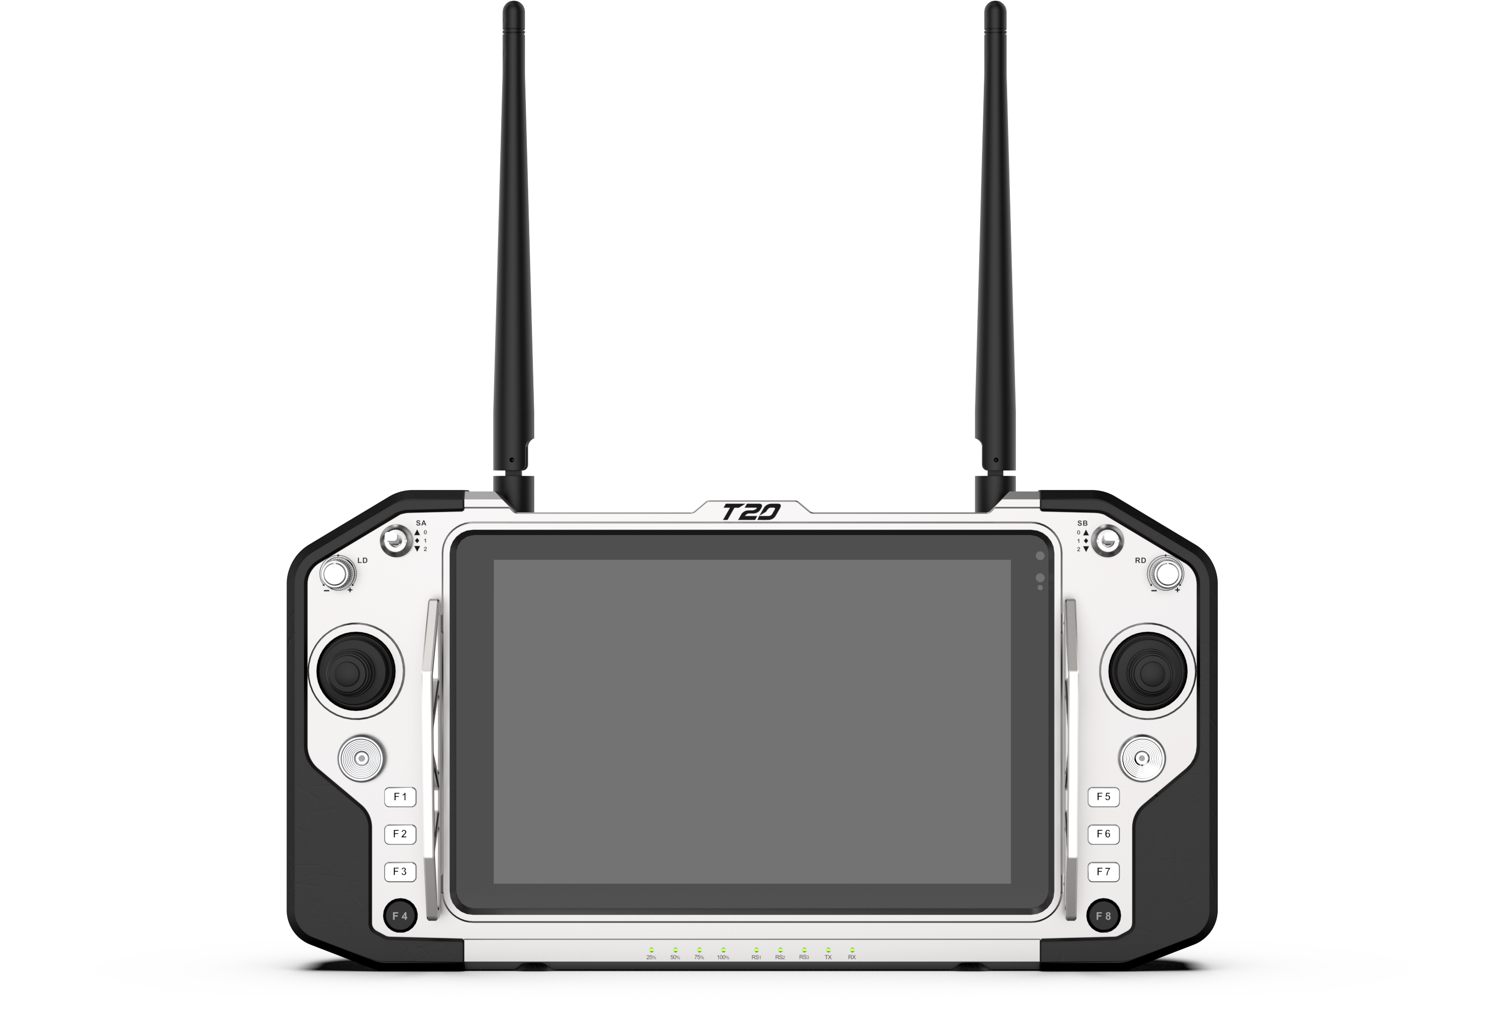
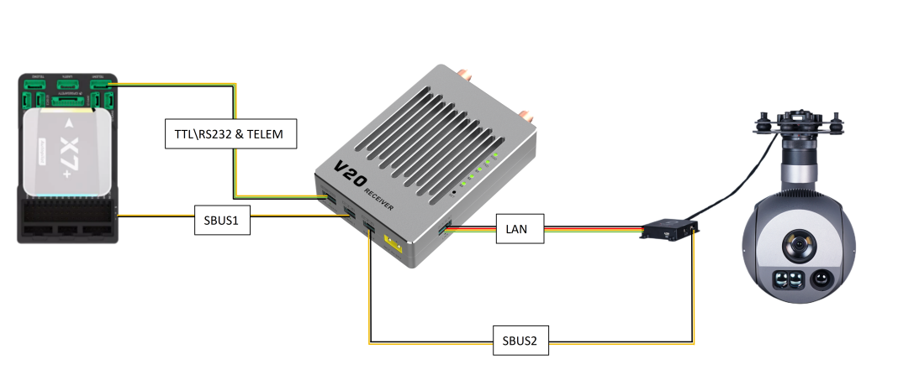
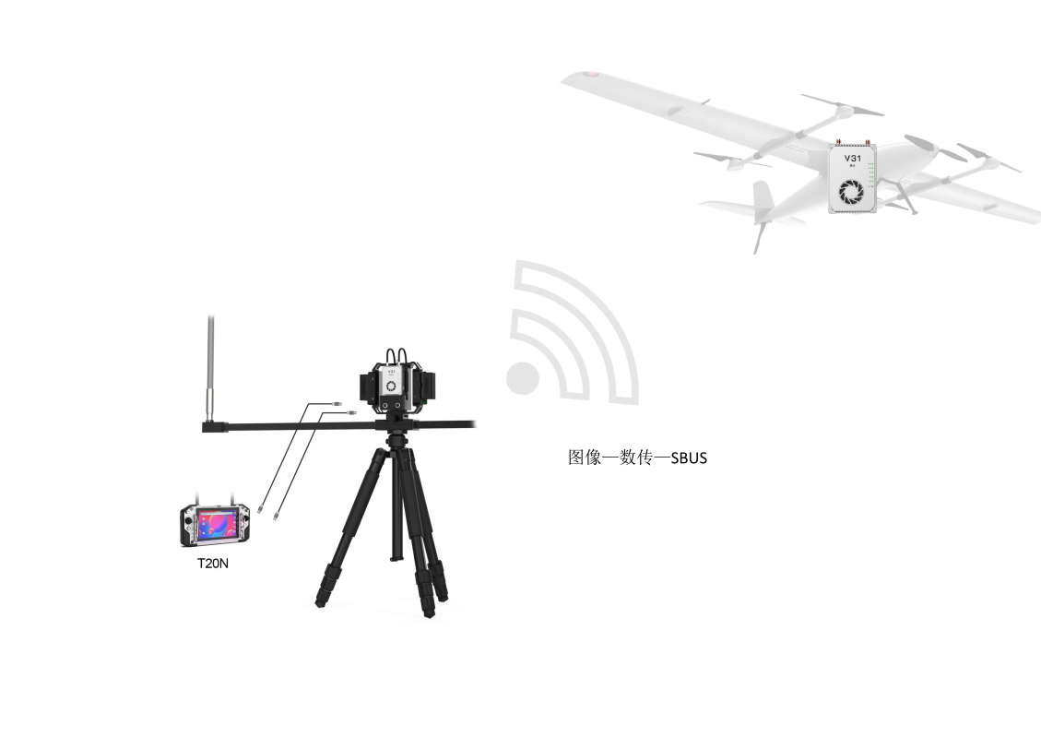
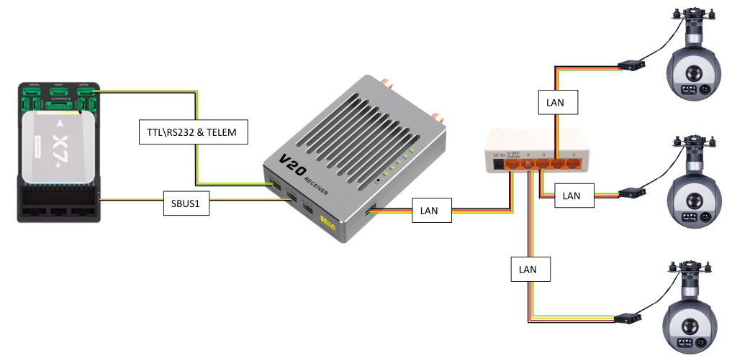
方式三：远距离或第三方链路连接
方式二：集成链路多吊舱连接
方式一：集成链路连接
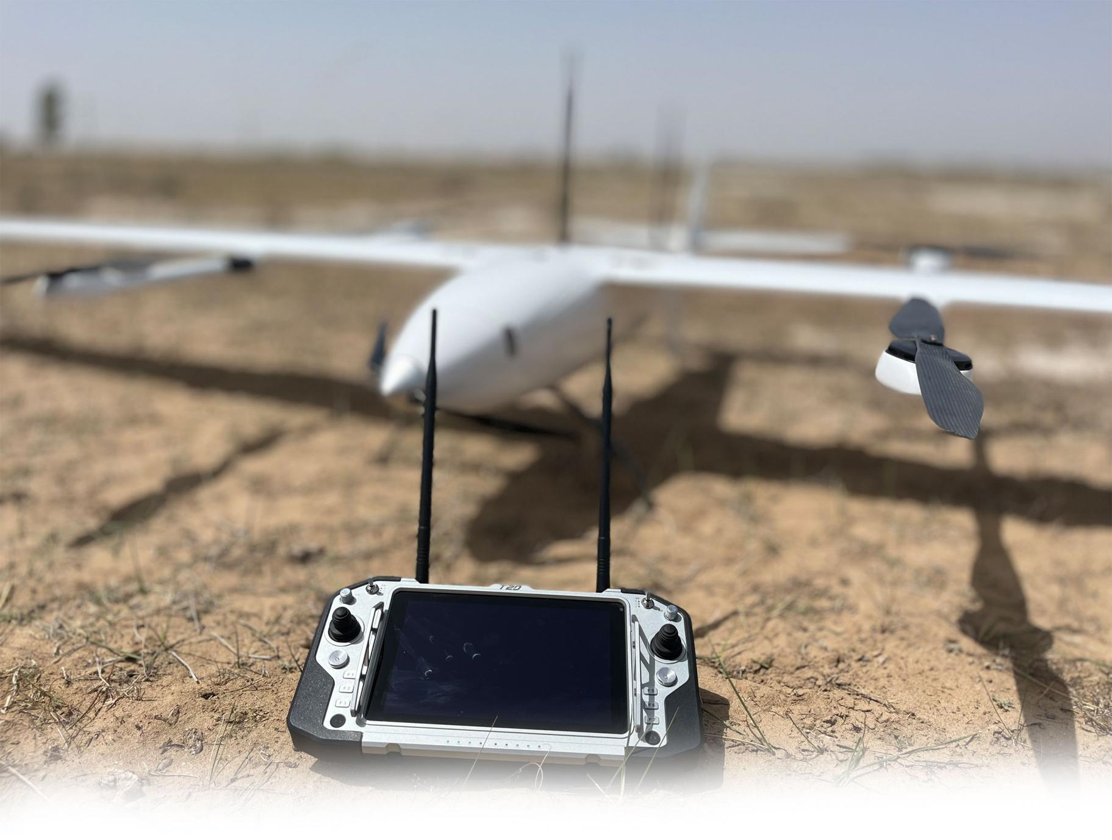

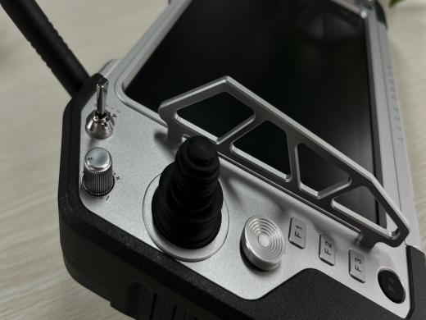
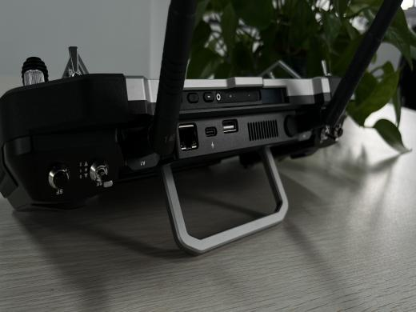
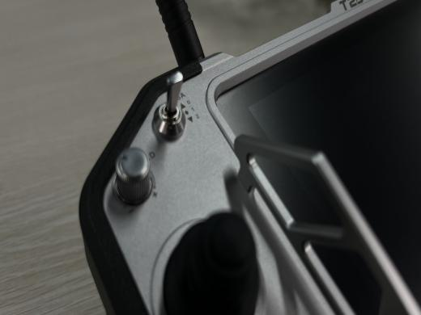
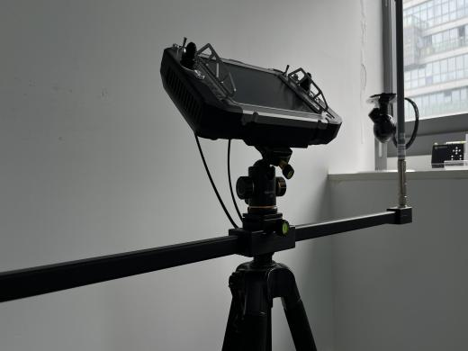
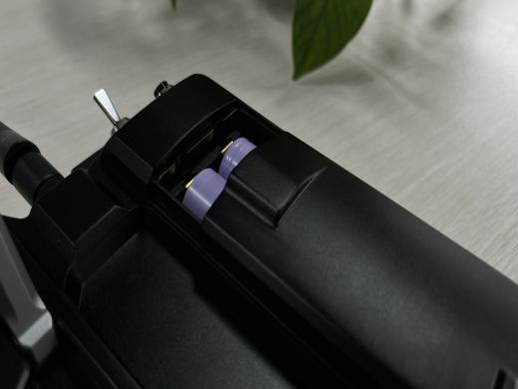
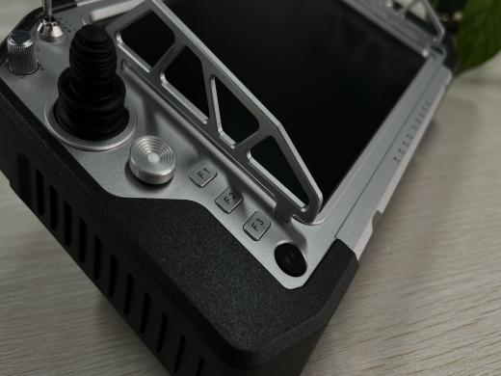
可配支架
防摔设计
自定义霍尔摇杆
自由编辑通道
可拆换电池
图数控一体

